 |  | Министерство науки и высшего образования Российской Федерации  Федеральное государственное автономное образовательное учреждение  высшего образования  Национальный исследовательский ядерный университет «МИФИ»  Институт Интеллектуальных Кибернетических Систем
Кафедра: | № | 22
Направление подготовки: | 09.03.04 |  |  | «Программная инженерия»
Методы оптимизации
ОТЧЕТ ПО Лабораторной работе № 3
Вариант № 12
Студент: |  |  | Б23-514 |  |  |  |  | Лазарев Ярослав Олегович
 |  |  | Группа |  |  |  |  | Фамилия И.О.
Преподаватель: |  |  |  |  |  |  |  | Раменская Алина Владимировна
 |  |  | Подпись |  |  |  |  | Фамилия И.О.
Оценка преподавателя:

Москва, 2025
Теоретические сведения
Рассмотрим задачу ЛП в общей форме (1).
$$\text{F =}\sum_{\text{j=1}}^{\text{n}}{{\text{c}}_{\text{j}}}{\text{x}}_{\text{j}}\text{ → max}$$

$$x_{\text{j}}\text{≥0}\text{;} \text{j}\text{=1,2,…,}\text{p;} \text{p ≤ n}$$
Определение.
Задача называется двойственной к прямой (1), если
$$F^{∗}\text{ =}\sum_{\text{j=1}}^{\text{m}}{{\text{b}}_{\text{j}}}{\text{y}}_{\text{j}}\text{ → min}$$

$$\left\{\begin{aligned}{\text{a}}_{\text{11}}{\text{y}}_{\text{1}}\text{+}{\text{a}}_{\text{21}}{\text{y}}_{\text{2}}\text{+⋯+}{\text{a}}_{\text{m1}}{\text{y}}_{\text{m}}\text{ ≥ }{\text{c}}_{\text{1}} \\ … \\ {\text{a}}_{\text{1p}}{\text{y}}_{\text{1}}\text{+}{\text{a}}_{\text{2p}}{\text{y}}_{\text{2}}\text{+⋯+}{\text{a}}_{\text{mp}}{\text{y}}_{\text{m}}\text{ ≥ }{\text{c}}_{\text{p}} \\ … \\ {\text{a}}_{\text{1n}}{\text{y}}_{\text{1}}\text{+}{\text{a}}_{\text{2n}}{\text{y}}_{\text{2}}\text{+⋯+}{\text{a}}_{\text{mn}}{\text{y}}_{\text{m}}\text{ ≥ }{\text{c}}_{\text{n}}\end{aligned}\right.$$

$$y_{\text{i}}\text{≥0}\text{;} \text{i}\text{=1,2,…,}\text{k; k ≤ m}$$

Сравнение прямой и двойственной задачи

 | Прямая задача | Двойственная задача
1 | n – переменных | m – переменных
2 | m – ограничений | n – ограничений
3 | Целевая функция – ищется max | Целевая функция – ищется min
4 | c – вектор коэффициентов целевой функции | b – вектор коэффициентов целевой функции
5 | b – вектор свободных членов системы ограничений | c – вектор свободных членов системы ограничений
6 | A – матрица коэффициентов системы ограничений | $A^{T}$ – матрица коэффициентов системы ограничений
7 | $$x_{\text{j}}\text{≥0}\text{;} \text{j}\text{=1,2,…}\text{,k}$$ | j-ое ограничение «$≥$», $\text{j}\text{=1, 2…, }\text{k}$
8 | $x_{\text{j}}$ – не ограничена в знаке, $\text{j}\text{=}\text{k}\text{ + 1…, }\text{n}$ | j-ое ограничение «», $\text{j}\text{=}\text{k}\text{ + 1…, }\text{n}$
9 | i-ое ограничение «$≤$», i$\text{=1, 2…, p}$ | $$y_{i}\text{≥0}\text{;} \text{j}\text{=1,2,…}\text{,p}$$
10 | i-ое ограничение «», i$\text{=}\text{p}\text{+1…, }\text{m}$ | $y_{i}$ – не ограничена в знаке, i$\text{=}\text{p}\text{+1…, }\text{m}$

Теорема 1.
Если одна из пары двойственных задач имеет оптимальное решение, то и другая имеет оптимальное решение, причем значения целевых функций задач при их оптимальных планах равны между собой: F(x*) = F*(y*). Если же целевая функция одной из пары двойственных задач не ограничена, то другая задача вообще не имеет планов (ОДР пуста).
Теорема 2. (для геометрического метода)
$x^{∗}\text{ = \backslash (}x_{1}^{∗}\text{, …, }x_{n}^{∗}\text{\backslash )}$ и $y^{∗}\text{ = \backslash (}y_{1}^{∗}\text{, …, }y_{m}^{∗}\text{\backslash )}$ – оптимальные решения прямой и двойственной задачи $⇔$

$$\sum_{\text{j=1}}^{\text{n}}{({\text{a}}_{i\text{j}}}x_{j}^{∗}−{\text{b}}_{i})y_{i}^{∗}=0,i=1,2,…,m$$

$$\sum_{i\text{=1}}^{\text{m}}{({\text{a}}_{i\text{j}}}y_{i}^{∗}−{\text{c}}_{\text{j}})x_{j}^{∗}=0,j=1,2,…,n$$

Теорема 3. (для симплекс-метода)
$$y^{∗}=C_{b}A_{B}^{−1}$$

Задача. Найти решение задачи линейного программирования.

1) Для "а" составить и решить геометрически и симплекс – методом задачу двойственную данной.
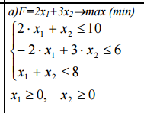
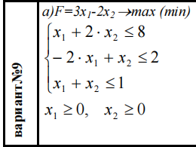
a)
F=2x1​+3x2​→max

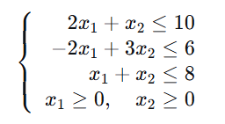
\

$${\text{x}}_{\text{1}}\text{≥0, }{\text{x}}_{\text{2}}≥0$$

Двойственная задача к прямой:

G=10y1​+6y2​+8y3​→min
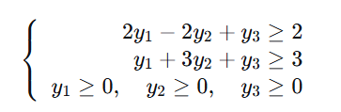

Способ 1
Из решения задачи геометрическим методом x∗=(3,4) и F = 18
x∗=(3,4)
Подставим значение в исходную систему и приравняем левые части уравнений и правые, воспользуясь теоремой 2.

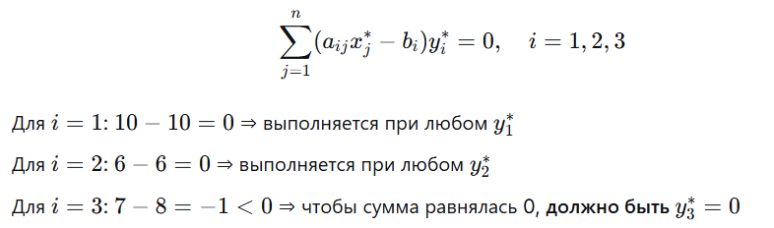

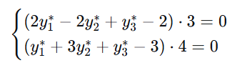

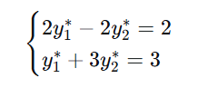

Ответ: $y^{∗}=(1,5;0,5;0)$, $F_{max}=G_{min}=18$

Способ 2

Возьмём из симплекс-метода конечную таблицу

Базис | Cb​  Cb | B | x1​  x1 | x2​  x2 | S1​  S1 | S2​  S2 | S3​  S3
x1​  x1 | 2 | 3 | 1 | 0 | 0.375 | -0.125 | 0
x2​  x2 | 3 | 4 | 0 | 1 | 0.25 | 0.25 | 0
S3​  S3 | 0 | 1 | 0 | 0 | -0.625 | -0.125 | 1
Δj​  Δj | F=18 | 0 | 0 | 0 | -1.5 | -0.5 | 0

Воспользуемся теоремой 3 для нахождения значений ${\text{y}}_{3}$:

$$y^{∗}=C_{b}A_{B}^{−1}$$
Оптимальные двойственные переменные находятся в строке Δj​ под столбцами начальных дополнительных переменных:
Δj

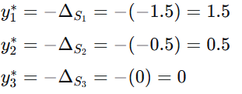

$$F_{max}=G_{min}=18$$

Ответ: $y^{∗}=(1,5;0,5;0)$, $F_{max}=18$

